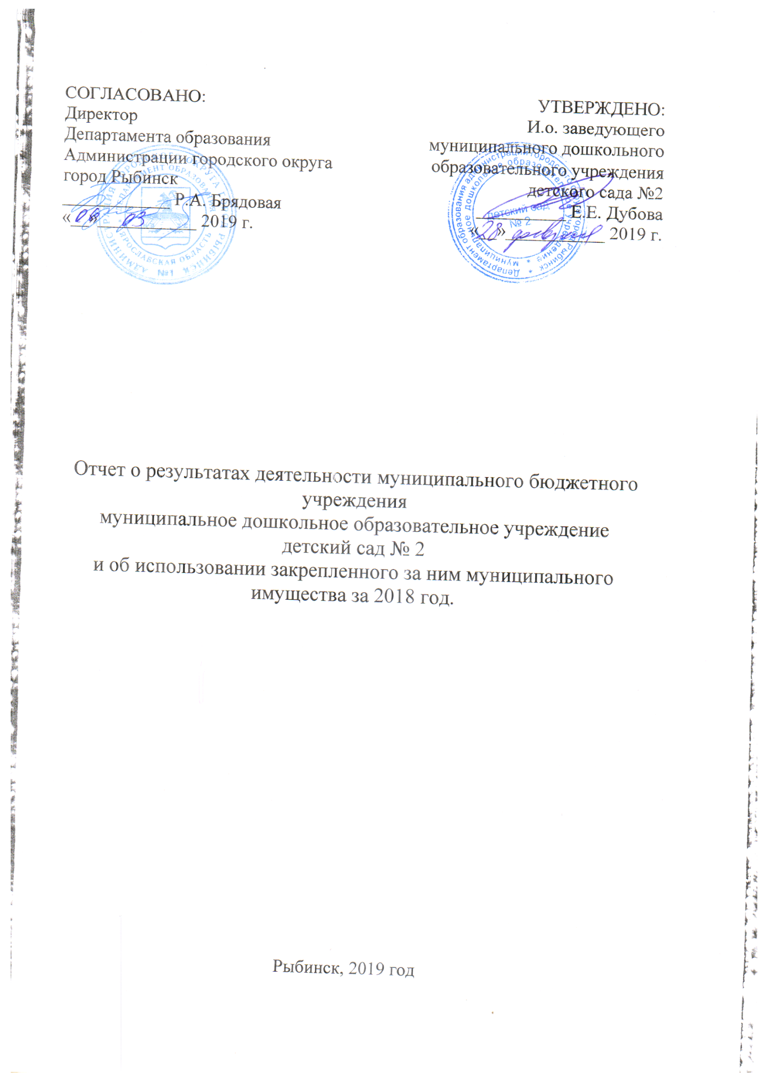

Общие сведения об учреждении
Полное наименование учреждения | муниципальное дошкольное образовательное учреждение детский сад № 2
Сокращенное наименование учреждения | детский сад № 2
Место нахождения учреждения | Российская Федерация, 152920 Ярославская область, город Рыбинск, улица Гражданская, дом 71
Почтовый адрес | Российская Федерация, 152920 Ярославская область, город Рыбинск, улица Гражданская, дом 71
Перечень видов деятельности учреждения, соответствующий его учредительным документам: | Реализация основной общеобразовательной программы дошкольного образования в группах общеразвивающей направленности
-основные виды деятельности | Реализация основной общеобразовательной программы дошкольного образования в группах общеразвивающей направленности, присмотр и уход за детьми
-иные виды деятельности | Реализация дополнительных образовательных общеразвивающих программ познавательной, речевой, физической, социально- коммуникативной и художественно-эстетической направленности, в том числе оказание платных образовательных услуг
Перечень услуг (работ), которые оказываются за плату в случаях, предусмотренных нормативными (правовыми) актами | Присмотр и уход за детьми
Потребители услуг (работ). Которые оказываются за плату в случаях, предусмотренных нормативными (правовыми) актами | Дети в возрасте от 1 года до прекращения образовательных отношений
Перечень разрешительных документов (с указанием номеров, даты выдачи и срока действия), на основании которых учреждение осуществляет деятельность | Лицензия на осуществление образовательной деятельности по указанным в приложении ( приложениях) образовательным программам № 504/16 от 08 ноября 2016 года
Среднегодовая численность работников учреждения | 13,8
Средняя заработная плата работников учреждения | 20 873,20
Показатель:
Количество штатных единиц учреждения | на начало года | на конец года
 | 20,05 | 21,25

Сведения о результатах деятельности учреждения
N п/п | Наименование показателя деятельности | Единица измерения | Год, предшествующий отчетному 2017 |  | Отчетный год 2018
1 | Изменение (увеличение, уменьшение) балансовой (остаточной) стоимости нефинансовых активов относительно предыдущего отчетного года | % | Бал. | Ост. | Бал. | Ост.
 |  |  | 8,7 | 2,8 | 6,1 | -22,6
2 | Общая сумма выставленных требований в возмещение ущерба по недостачам и хищениям материальных ценностей, денежных средств, а также от порчи материальных ценностей | т.р. |  |  | 0,0
3 | Изменения (увеличение, уменьшение) дебиторской задолженности: | т.р. | -279,5 |  | 558,1
 | в разрезе поступлений: |  | -278,3 |  | 404,1
 | в разрезе выплат: |  | -1,2 |  | 154
4 | Изменения (увеличение, уменьшение) кредиторской задолженности: | т.р. | -525,8 |  | 129,4
 | в разрезе поступлений: |  | -6,0 |  | 53,5
 | в разрезе выплат: |  | -519,8 |  | 75,9
5 | Доходы, полученные учреждением от оказания платных услуг (выполнения), работ | т.р. | 968,8 |  | 622,1
6 | Цены (тарифы) на платные услуги (работы), оказываемые потребите-лям <1> | рублей
7 | Общее количество потребителей, воспользовавшихся услугами (работами) учреждения, в том числе: | человек
 | бесплатными, в том числе по видам услуг: | человек
 | платными услугами, в том числе по видам услуг: | человек
8 | Количество жалоб потребителей | штук
9 | Информация о принятых мерах по результатам рассмотрения жалоб потребителей
10 | Поступления, в разрезе поступлений, предусмотренных планом финансово-хозяйственной деятельности учреждения: | т.р. | План | Факт | План | Факт
 |  |  | 9 332,4 | 8 890,1 | 10 529,8 | 8 753,3
11 | Выплаты, в разрезе выплат,предусмотренных планом финансово - хозяйственной деятельности учреждения: | т.р. | 9 332,4 | 8 290,2 | 10 529,8 | 8 729,2
 | ----------------------------------------------------
 | <1> в динамике в течение отчетного периода

Сведения об использовании закрепленного за учреждением муниципального имущества
N п/п | Наименование показателя деятельности | Единица измерения | Год, предшествующий 2017 |  | Отчетный год 2018
 |  |  | на начало года | на конец года | на начало года | на конец года
1 | Общая балансовая (остаточная) стоимость недвижи-мого имущества, находящегося у учреждения на праве оперативного управления. | т.р. | 330/99 | 330/97 | 330/97 | 330/95
2 | Общая балансовая (остаточная) стоимость недвижимо-го имущества, находящегося у учреждения на праве оперативного управления и переданного в аренду. | т.р.
3 | Общая балансовая (остаточная) стоимость недвижимо-го имущества, находящегося у учреждения на праве оперативного управления и переданного в безвозмездное пользование. | т.р.
4 | Общая балансовая (остаточная) стоимость движимого имущества, находящегося у учреждения на праве оперативного управления. | т.р. | 1715/443 | 1893/460 | 1893/460 | 2029/337
5 | Общая балансовая (остаточная) стоимость движимого имущества, находящегося у учреждения на праве оперативного управления и переданного в аренду. | т.р.
6 | Общая балансовая (остаточная) стоимость движимого имущества, находящегося у учреждения на праве опе-ративного управления и переданного в безвозмездное пользование. | т.р.
7 | Общая балансовая (остаточная) стоимость недвижи-мого имущества, приобретенного учреждением в отчетном году за счет средств, выделенных учредителем учреждению на указанные цели. | т.р.
8 | Общая балансовая (остаточная) стоимость недвижимого имущества, приобретенного учреждением в отчетном году за счет доходов, полученных от платных услуг и иной приносящей доход деятельности | т.р.
9 | Общая балансовая (остаточная) стоимость особо ценного движимого имущества, находящегося у учреждения на праве оперативного управления | т.р. | 1499/443 | 1630/460 | 1630/460 | 1695/337
10 | Количество объектов недвижимого имущества (зданий, строений, помещений), находящегося у учреждения на праве оперативного управления | штук | 5 | 5 | 5 | 5
11 | Общая площадь объектов недвижимого имущества, находящаяся у учреждения на праве оперативного управления | кв. метров | 496,4 | 496,4 | 496,4 | 496,4

